Tablas jardinería
- Inserta una oficina con sede en Alcorcón
use jardineria;
insert into jardineria.oficinas(CodigoOficina, Ciudad, Pais, Region, CodigoPostal, Telefono, LineaDireccion1)
Values ('800','Madrid','España','Alcorcon', '28925', '695354895', 'Avda del oeste S/N');
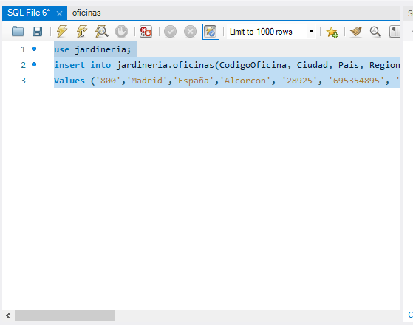

- Inserta un empleado para la oficina de Alcorcón que sea representante de ventas
use jardineria;
insert into empleados(CodigoEmpleado,Nombre,Apellido1,Apellido2,Extension,Email,CodigoOficina,Puesto)
Values (156,'Andres','Montes','Perez','094312','andresperez@hotmail.com','800','Representante de Ventas')
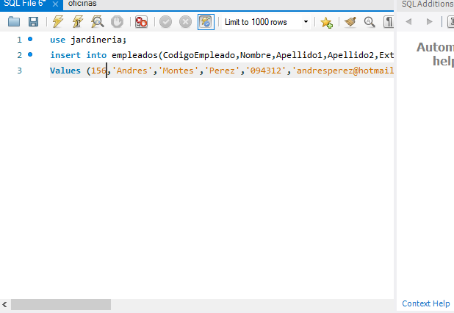

- Inserta un cliente del representante de ventas insertado en el punto 2
use jardineria;
insert into clientes
values (354,'Adrian','Adri','Delgado','543235680','546dfv','Avda de los pablos n3','null','Madrid','Alcorcon','España','65421',156,3200.00)
Inserta un pedido del cliente anterior, y sus detalles.
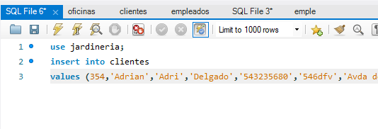
- Actualiza un código de cliente insertado.
UPDATE clientes
SET CodigoCliente=55
WHERE Codigocliente = 1;
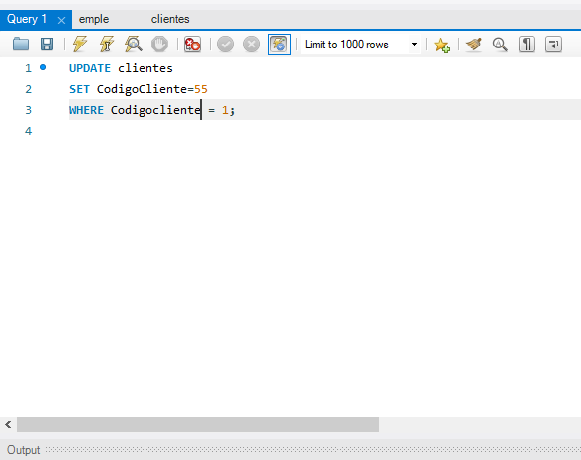

- Borra el cliente y verifica si hubo cambios.
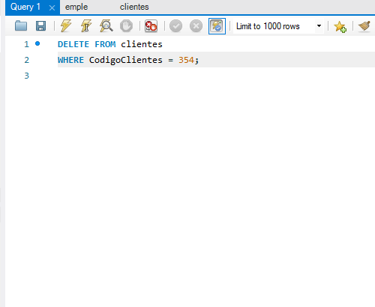
DELETE FROM clientes
WHERE CodigoClientes = 354;
- Incrementa en un 20% los clientes que no tengan pedidos

- Establece a o el límite de crédito del cliente que menos unidades pedidas tenga del producto OR-179

- Borra la oficina de Talavera de la Reina ¿Qué sucede?

No te lo permite si tienes activado la seguridad de borrado en cascada
delete from oficinas where Ciudad = 'Talavera de la Reina'
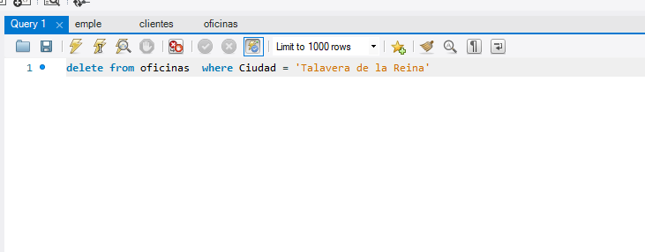

- Borra la oficina de Talavera de la Reina
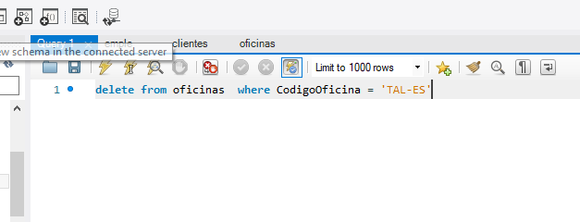

- Deja las tablas de jardinería tal y como se encontraban en un principio.

ROLLBACK;
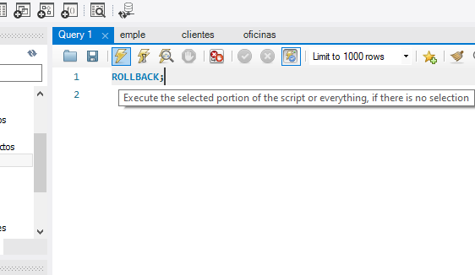
- Mostrar todas las oficinas de EEUU y Francia
select * from oficinas
where Pais like 'EEU%' or
pais like 'fra%'
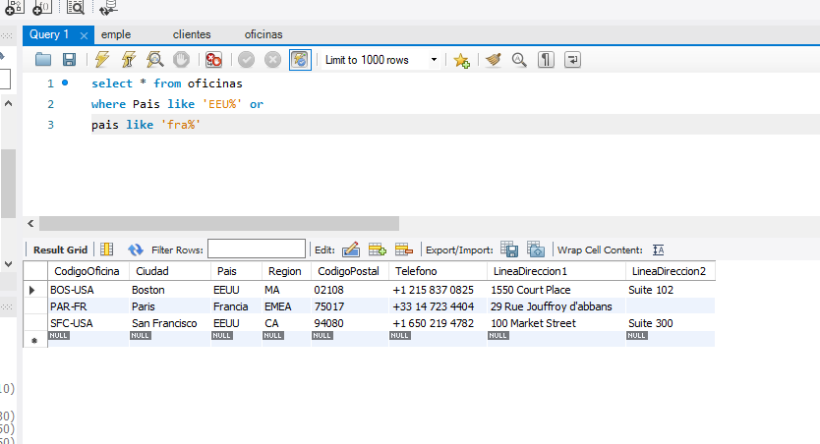

- Mostrar los empleados que pertenecen a la oficina de Talavera de la Reina y cuyo puesto es Representante Ventas
select empleados.nombre
from empleados inner join Oficinas on
empleados.CodigoOficina=oficinas.CodigoOficina
where oficinas.ciudad like 'Talaber%'
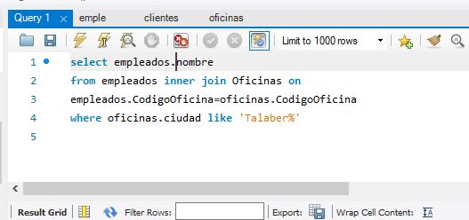

- Contar el número de empleados totales
select count(*)
from empleados
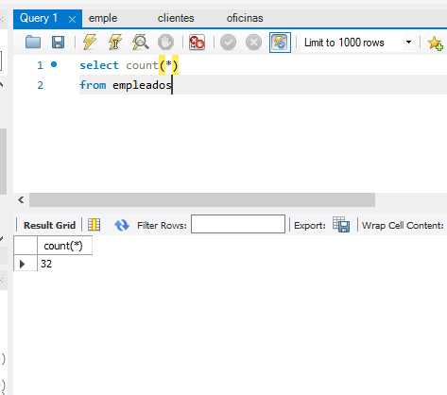

- Mostrar la media de los pedidos.
select avg(cantidad)
from pagos
